爱卫办部门2020年度部门决算

目 录

第一部分 爱卫办部门概况
一、部门主要职责
二、部门基本情况
第二部分 2020年度部门决算表
一、收入支出决算总表
二、收入决算表
三、支出决算表
四、财政拨款收入支出决算总表
五、一般公共预算财政拨款支出决算表
六、一般公共预算财政拨款基本支出决算表
七、一般公共预算财政拨款“三公”经费支出决算
表
- 政府性基金预算财政拨款收入支出决算表
- 国有资本经营预算财政拨款支出决算表
十、国有资产占用情况表
第三部分 2020年度部门决算情况说明
一、收入决算情况说明
二、支出决算情况说明
三、财政拨款支出决算情况说明
四、一般公共预算财政拨款基本支出决算情况说明
五、一般公共预算财政拨款“三公”经费支出决算
情况说明
六、机关运行经费支出情况说明
七、政府采购支出情况说明
八、国有资产占用情况说明
九、预算绩效情况说明
第四部分 名词解释

第一部分 单位概况

一、部门主要职能
兴国县爱国卫生运动委员会办公室是卫生健康委员会是下属机构，主要职责有：在全县范围内开展爱国卫生运动、健康教育、改水改厕技术指导，创建卫生城镇、除害灭病工作。致力于卫生科普知识宣传，居民健康生活方式指导，健康教育与健康促进研究，健康教育效果监测与评价，健康知识咨询及相关培训与技术指导。
二、基本情况
纳入本套部门决算汇编范围的单位共1个。
本单位2020年年末事业编制人数7人；年末实有人数13人，其中在职人员6人，退休人员7人。

第二部分 2020年度部门决算表

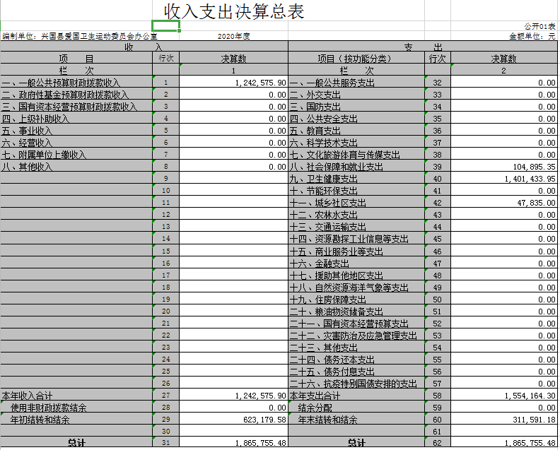

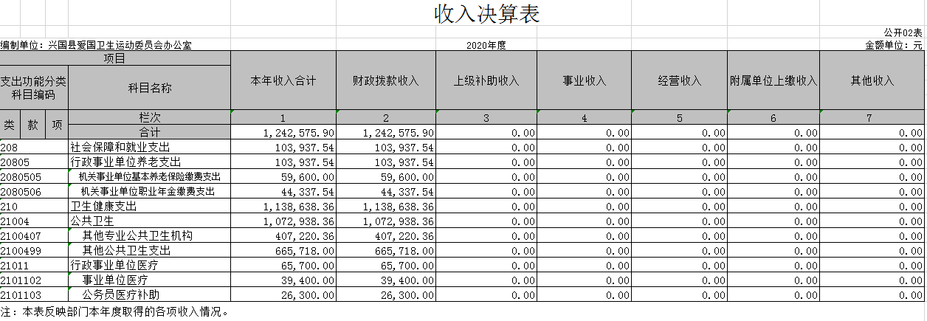

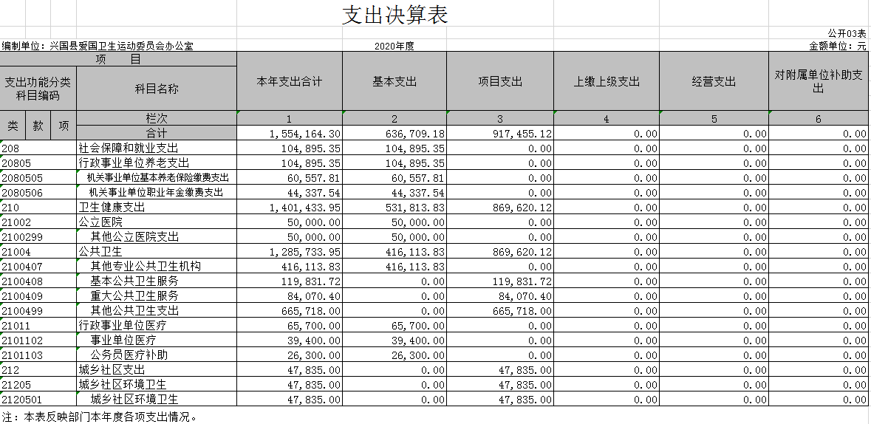
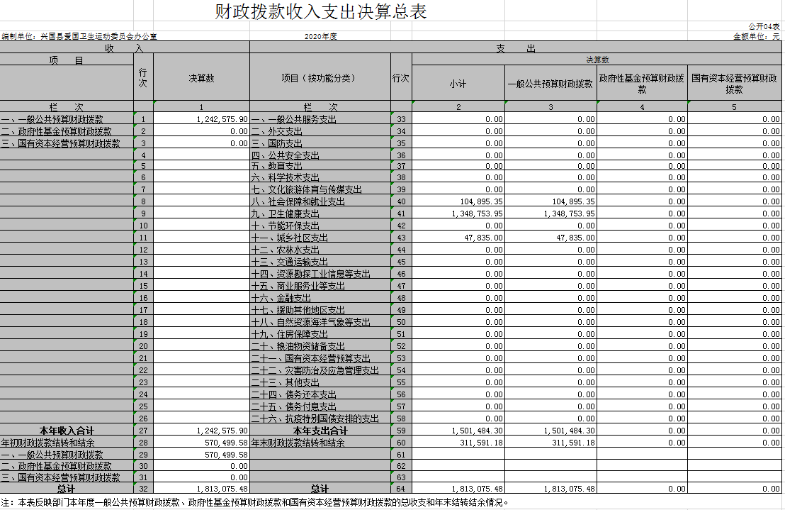

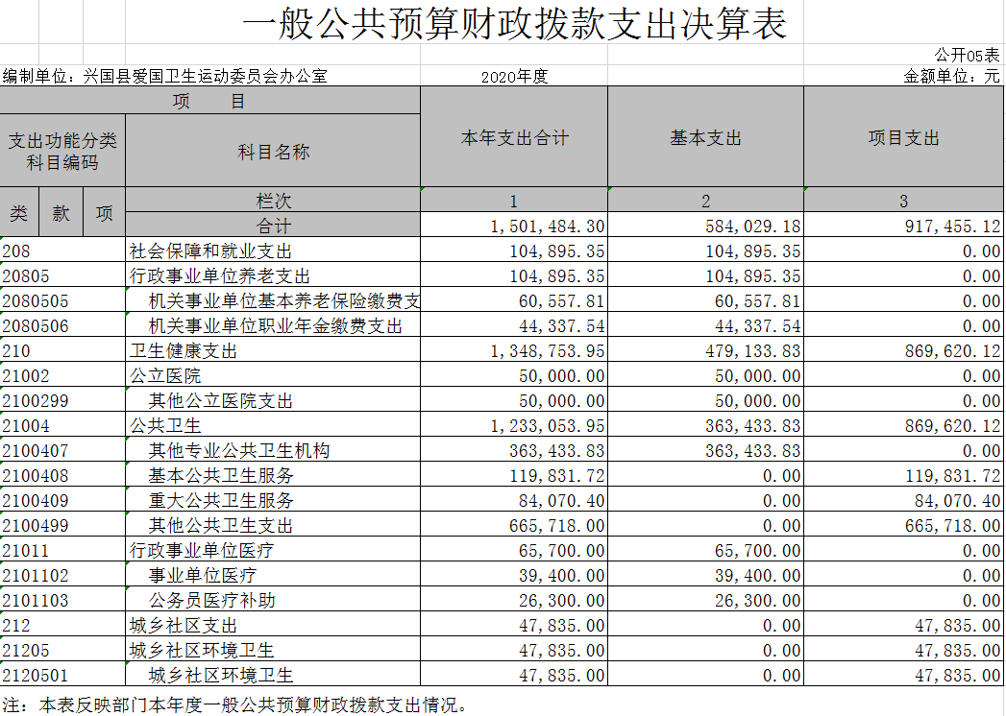

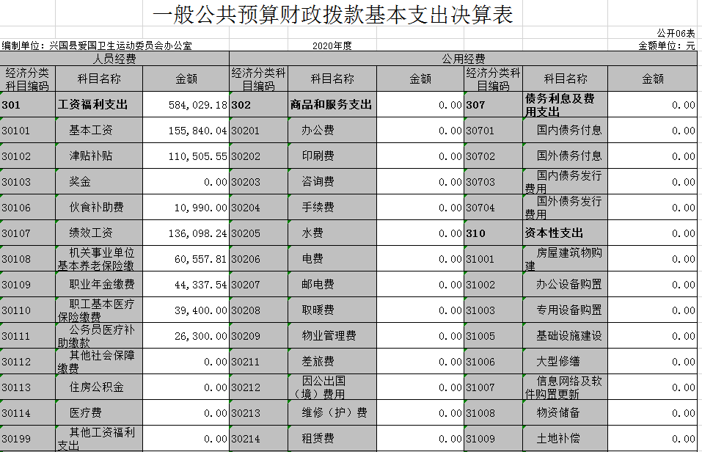
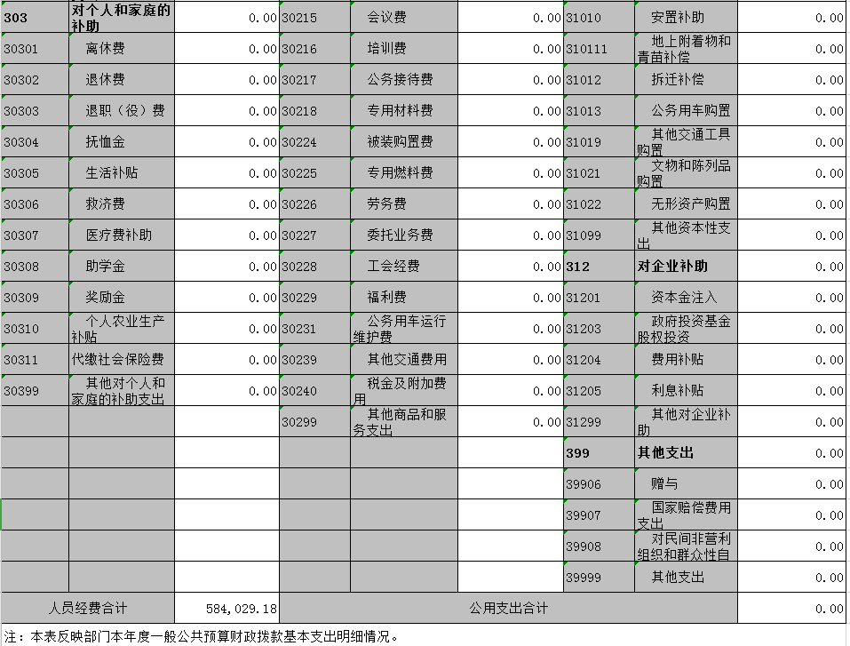

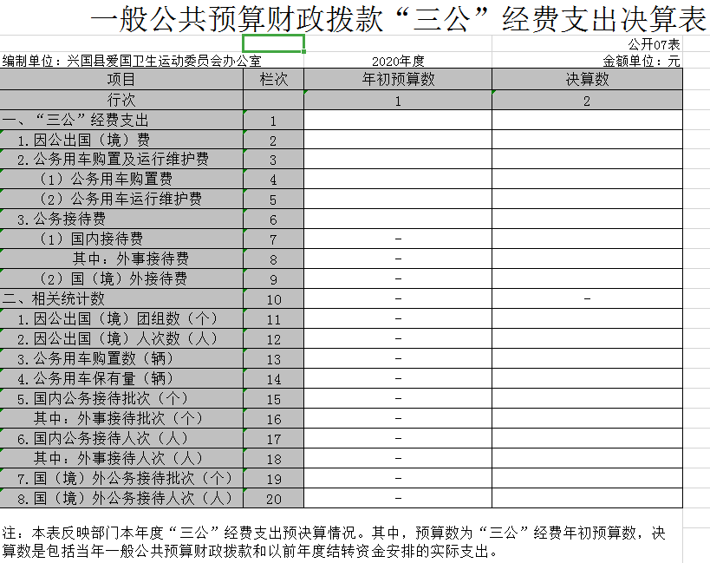

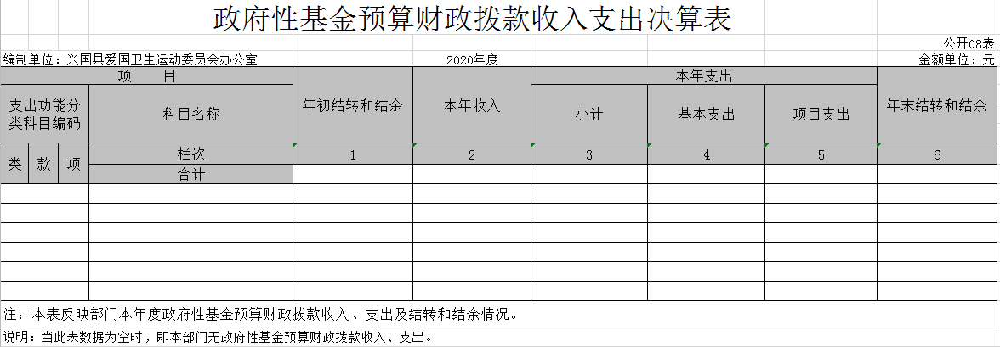

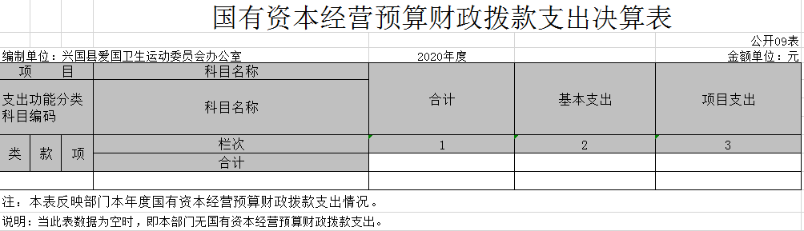

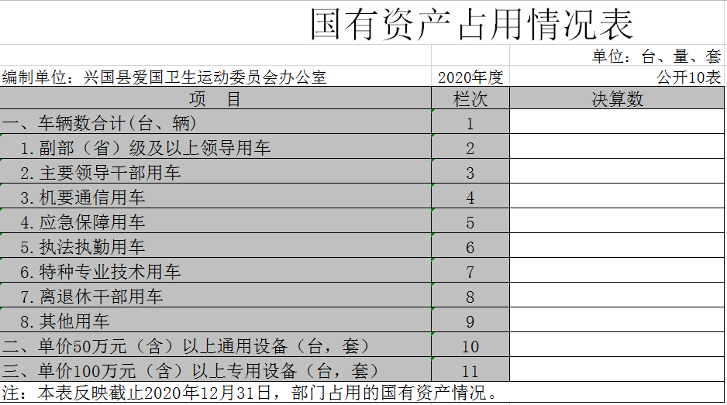

第三部分 2020年度部门决算情况说明

一、收入决算情况说明
本部门2020年度收入总计186.57万元，其中年初结转和结余62.32万元，较2019年增加8.13万元，增长8%；本年收入合计124.26万元，较2019年减少64.30万元，下降66%，主要原因是：基本公共卫生服务经费减少。
本年收入的具体构成为：财政拨款收入124.26万元，占100%；事业收入0万元，占0 %；经营收入0万元，占 0 %；其他收入0万元，占 0%。
二、支出决算情况说明
本部门2020年度支出总计155.42万元，其中本年支出合计 155.42元，较2019年减少50万元，下降24.35%，主要原因是：基本公共卫生服务经费减少；年末结转和结余31.16万元，较2019年减少31.16元，下降50 %，主要原因是：基本公共卫生服务经费减少。
本年支出的具体构成为：基本支出63.67万元，占41%；项目支出91.75万元，占59%；经营支出0万元，占0%；其他支出（对附属单位补助支出、上缴上级支出）0万元，占 0 %。
三、财政拨款支出决算情况说明
本部门2020年度财政拨款本年支出年初预算数为102.69万元，决算数为150.15万元，完成年初预算的146.2%。其中：
（一）一般公共服务支出年初预算数为102.69万元，决算数为150.15万元，完成年初预算的146.2 %，主要原因是：……。
（二）公共安全支出年初预算数为 0万元，决算数为 0万元，完成年初预算的 0 %，主要原因是：……。
……
四、一般公共预算财政拨款基本支出决算情况说明
本部门2020年度一般公共预算财政拨款基本支出58.4万元，其中：
（一）工资福利支出58.4万元，较2019年减少7.94万元，下降11.9 %，主要原因是：有退休人员。
（二）商品和服务支出 0元，较2019年减少6.32万元，下降100%，主要原因是：……。
（三）对个人和家庭补助支出 0元，较2019年减少3.96万元，下降100%，主要原因是：……。
（四）资本性支出 0元，较2019年增加（减少）0元，增长（下降） %，主要原因是：……。
五、一般公共预算财政拨款“三公”经费支出决算情况说明
本部门2020年度一般公共预算财政拨款“三公”经费支出年初预算数为15000元，决算数为 0元，完成预算的 %，决算数较2019年增加（减少） 万元，增长（下降） %，其中：
（一）因公出国（境）支出年初预算数为 0元，决算数为 万元，完成预算的 %，决算数较2019年增加（减少） 万元，增长（下降） %，主要原因是......。决算数较年初预算数增加（减少）的主要原因是：……。全年安排因公出国（境）团组 个，累计 人次，主要为：……。
（二）公务接待费支出年初预算数为1.5万元，决算数为 0元，完成预算的 %，决算数较2019年增加（减少） 万元，增长（下降） %，主要原因是......。决算数较年初预算数增加（减少）的主要原因是：……。全年国内公务接待 批，累计接待 人次，其中外事接待 批，累计接待 人次，主要为：……。
（三）公务用车购置及运行维护费支出 0元，其中公务用车购置年初预算数为 万元，决算数为 万元，完成预算的 %，决算数较2019年增加（减少） 万元，增长（下降） %，主要原因是......，全年购置公务用车 辆。决算数较年初预算数增加（减少）的主要原因是：……；公务用车运行维护费支出年初预算数为 万元，决算数为 万元，完成预算的 %，决算数较2019年增加（减少） 万元，增长（下降） %，主要原因是......，年末公务用车保有 辆。决算数较年初预算数增加（减少）的主要原因是：……。
六、机关运行经费支出情况说明
本部门2020年度机关运行经费支出 万元（与部门决算中行政单位和参照公务员法管理事业单位一般公共预算财政拨款基本支出中公用经费之和一致），较年初预算数（或者上年决算数）增加（减少） 万元，增长（降低） %，主要原因是：办公设施设备购置经费增加（减少）/资产运行维护支出增加（减少）/信息系统运行维护支出增加（减少）/人员编制数量增加（减少）/落实过紧日子要求压减XX支出/......等（具体增减原因由部门根据实际情况填列）。
七、政府采购支出情况说明
本部门2020年度政府采购支出总额 0 万元，其中：政府采购货物支出 万元、政府采购工程支出 万元、政府采购服务支出 万元。授予中小企业合同金额 万元，占政府采购支出总额的 %，其中：授予小微企业合同金额 万元，占政府采购支出总额的 %。（部门公开的政府采购金额的计算口径为：本部门纳入2020年部门预算范围的各项政府采购支出金额之和，不包括涉密采购项目的支出金额。）
八、国有资产占用情况说明。
截止2020年12月31日，本部门（单位）国有资产占用情况见公开10表《国有资产占用情况表》。其中车辆中的其他用车主要是……。
九、预算绩效情况说明
（一）绩效管理工作开展情况。
根据预算绩效管理要求，我部门组织对2020年度一般公共预算项目支出所有二级项目 个全面开展绩效自评，共涉及资金 0元，占一般公共预算项目支出总额的0 %。
组织对“XXX”、“XXX”等 个项目开展了部门评价，涉及一般公共预算支出 万元，政府性基金预算支出 万元。其中，对“XXX”、“XXX”等项目分别委托“XXX”、“XXX”等第三方机构开展绩效评价。从评价情况来看，……（请对预算绩效评价情况进行简单说明）。
组织对“XXX”、“XXX”等 个部门（单位）开展整体支出绩效评价试点，涉及一般公共预算支出 万元，政府性基金预算支出 万元。其中，对“XXX”、“XXX”等部门（单位）整体支出分别委托“XXX”、“XXX”等第三方机构开展绩效评价。从评价情况来看，……（请对整体支出绩效评价情况进行简单说明）。
（二）部门决算中项目绩效自评结果。（应当将2020年度部门决算项目绩效自评综述和《项目支出绩效自评表》进行公开。）
我部门今年在部门决算中反映XXX及XXX项目绩效自评结果。
项目绩效自评总体综述：根据年初设定的绩效目标，XXX项目绩效自评得分为 分。项目全年预算数为 万元，执行数为
万元，完成预算的 %。项目绩效目标完成情况：一是……；二是……。发现的问题及原因：一是……；二是……。下一步改进措施：一是……；二是……。
（三）部门评价项目绩效评价结果。
每个部门至少将1个部门评价报告向社会公开，报告框架可参考《项目支出绩效评价办法》（财预〔2020〕10号）中《项目支出绩效评价报告（参考提纲）》。

第四部分 名词解释
名词解释应以财务会计制度、政府收支分类科目以及部门预算管理等规定为基本说明，可在此基础上结合部门实际情况适当细化。“三公”经费支出和机关运行经费支出口径必需予以说明。
一、三公经费支出包含因公出国费、公务用车购置及运行费用、公务接待费，公开决算中的三公经费开支仅指财政拨款支出数。
二、机关运行经费支出包括办公经费、水费、电费、差旅费等日常公用经费支出，公开决算中的运行经费开支仅指财政拨款支出数。

